北京理工大学2007-2008第一学期
工科数学分析(B)综合练习(2)
班级____________ 学号______________ 姓名_____________

- 填空题(每小题4分, 共40分）
1. 若抛物线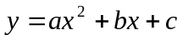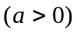与曲线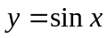在点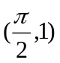相切，并有
相同的曲率. 则 ，= , .

2. 若当时, 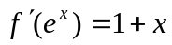, 则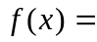___________.
3. 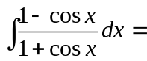________________.
4. 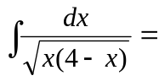 .
5．设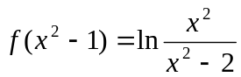 , 且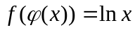, 则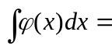___________.
6.已知曲线上任一点处切线斜率为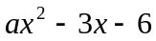, 且当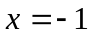时取得极大值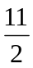, 则=_____________________.

7. 若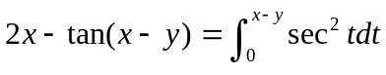 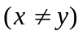, 则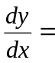_____________.

8. 设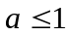, 则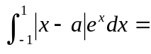__________________.
9．已知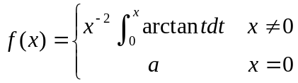是连续函数, 则_______.
10. 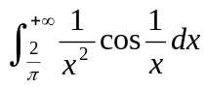=
二选择题(每小题4分, 共20分）(请将答案填在( )内)

1．设在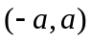是奇函数，且有原函数，则( )
(A)必是偶函数 (B)必是奇函数
(C)可能是奇,也可能是偶函数 (D)非奇,非偶函数
2．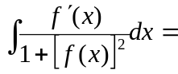( )
(A)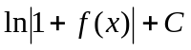; (B) 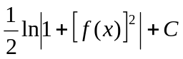;
(C)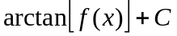; (D) 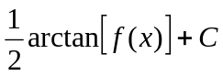.
3．设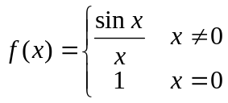, 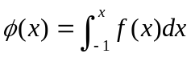, 则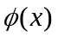在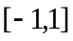( )
(A) 有第一类间断点; (B) 有第二类间断点;
(C) 连续, 但是不可导; (D) 可导.

4．已知在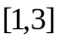上正值连续且单调减少，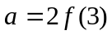, 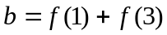, 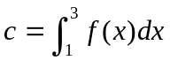, 则（ ）此题错误
(A) 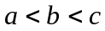; (B) 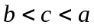;
(C) 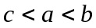; (D) 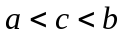.

5．若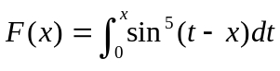, 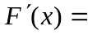( ）
(A) 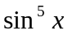; (B) 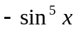;
(C); (D) 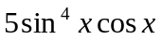.

三. (10分)计算积分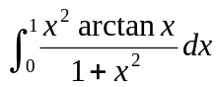.
四. (10分)设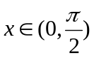, 证明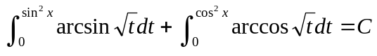, 并求常数的值.
五. (20分). 设函数 f (x) 在[a, b] 上连续,在(a, b) 内可导, 且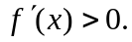
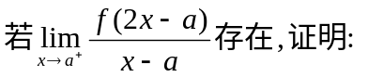
(1) 在(a, b) 内 f (x) > 0 ;
(2) 在(a, b) 内存在点 ξ, 使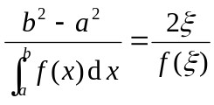
(3) 在(a, b) 内存在与 ξ 相异的点η , 使 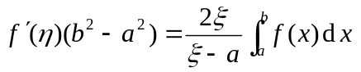.

参考答案(07级第一学期数学分析B综合练习(2))
一. 1. 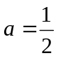, 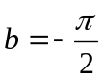,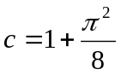 ; 2. 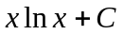;
3. 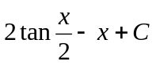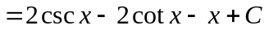;
4. 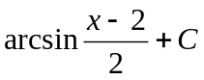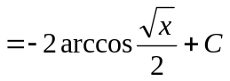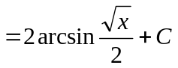
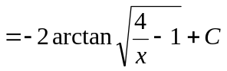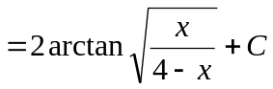;
5. 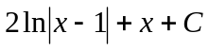; 6.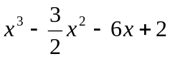;
7. 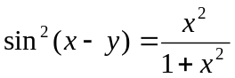;
8. 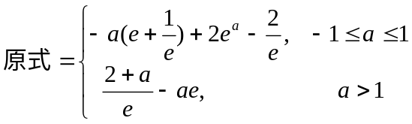;
9. ; 10. 1.

二. 1. (A); 2. (C); 3. (D); 4. (D); 5. (B).

三. 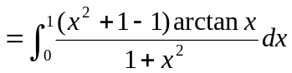 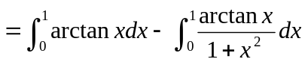
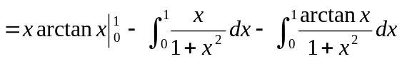
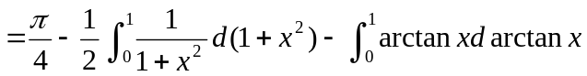
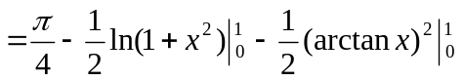
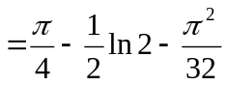

四. 令 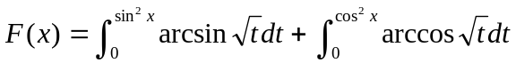,
,
故 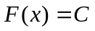,
又 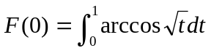 (令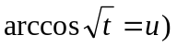
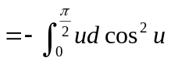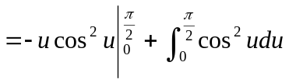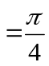,
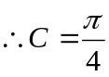.

五. (1) 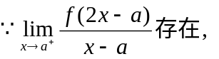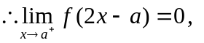由 f (x)在[a, b]上连续, 知
f (a) = 0. 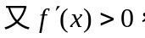所以f (x) 在(a, b)内单调增, 因此
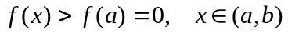
(2) 设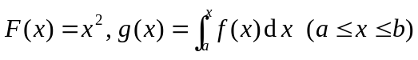, 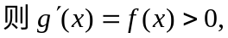
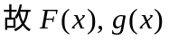满足柯西中值定理条件, 于是存在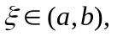
使 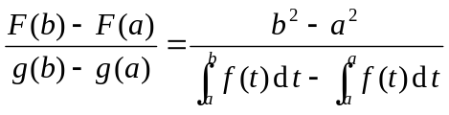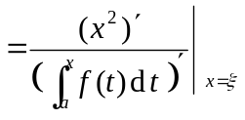
即 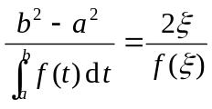
(3) 根据拉格朗日中值定理, 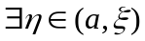, 使
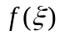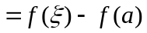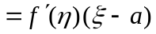
代入(2)中结论得
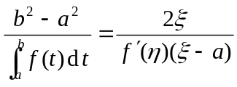
因此得

